EXCELENTÍSSIMO SENHOR PRESIDENTE DA CÂMARA MUNICIPAL DE SUMARÉ,

Indico ao Excelentíssimo Senhor Prefeito Municipal que seja dada especial atenção e providências urgentes da administração municipal para os problemas de infiltração que vêm afetando as vielas do bairro Jd. Denadai. Devido à deterioração das estruturas e à falta de um sistema adequado de drenagem, algumas residências já foram interditadas pela Defesa Civil, colocando diversas famílias em situação de risco, portanto este problema é de amplo conhecimento da população do bairro e da Administração Pública.
Diante da gravidade do cenário, solicitamos que sejam realizadas inspeções técnicas no local e que sejam adotadas medidas efetivas para a contenção das infiltrações, com a implementação de obras de drenagem e infraestrutura adequadas. A comunidade aguarda uma solução definitiva que garanta a segurança e o bem-estar dos moradores.

Sumaré, 14 de abril de 2025.
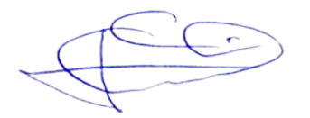

Geraldo Medeiros da Silva
(Geraldo Medeiros)
Vereador

